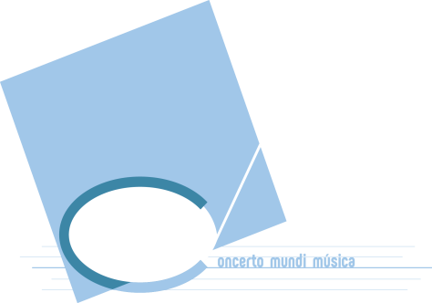

ESCUELA CONCERTO MUNDI MÚSICA
INSCRIPCIÓN
ACTIVIDADES MUSICALES Y DANZA
C.E.I.P. TIRSO DE MOLINA

INSCRIPCIÓN ALUMN@S DE 1º PRIMARIA

Nº SOCI@ AMPA : CURSO ESCOLAR:

Nombre ___________________________ Apellidos __________________________________________________

Fecha Nac:. __________________ Letra curso _____ (indicar curso que va a realizar)

Teléfonos de contacto: Progenitor 1: _________________Progenitor 2:________________Otros:________________

Dirección __________________________________________________________________C.P. _______________

Email ________________________________________________________________________________________

Nombre Progenitor 1 / Progenitor 2_________________________________________________________________

Datos bancarios :

IBAN | ENTIDAD | OFICINA | D.C. | Nº CUENTA
TITULAR: D.N.I.

ACTIVIDAD MUSICAL A ELEGIR:

OPCIÓN 1: PRELENGUAJE MUSICAL

OPCIÓN 2: PRELENGUAJE MUSICAL + INSTRUMENTO (violín, viola, cello, piano, guitarra,
ukelele, clásica/eléctrica, bajo eléctrico, flauta travesera) (*)

(*) Modalidad clases de instrumento:

 | Nº ALUMN@S | Tº CLASES/SEMANA
Violín/Viola/Cello Compartido | 4/5 | 1 Hr
Piano Compartido | 2 | 30 mínutos
Guitarra o bajo, ukelele Compartido | 5/6 | 1 Hr.
Flauta Compartida | 4 | 1 Hr.
Instrumento Individual | 1 | 20 o 30 minutos

INDICAR OPCIÓN ELEGIDA y TIEMPO ELEGIDO : _____________________________________________________________

__________________________________________________________________________________________

DIAS Y HORARIO DE CLASES: MARCA CON UNA (X), TODA LA DISPONIBILIDAD PARA REALIZAR LA ACTIVIDAD

 | LUNES | MARTES | MIÉRC. | JUEVES | VIERNES
PRLENGUAJE MUSICAL

Mediodía

INSTRUMENTO

Mediodía 12:30 a 14:30
Tarde (franja de 16 a 18 hrs)

